**Implementação de um Compilador**

**Data de Entrega**: até dia 29/11/16, por email. Depois disso não recebo mais.

**Valor**: 10 pontos

**Entrega**: dia 20 de Novembro (Apresentação de 20 minutos)

**Grupos até 3 alunos (máximo) .**

**Sobre o Trabalho:** Será uma ALTERNATIVA para a última prova. Ou seja, terão que escolher entre apresentar o trabalho ou fazer a AV3. **As especificações seguem abaixo.**

**GRAMÁTICA LIVRE DE CONTEXTO (para o Analisador Sintático). Escolher a ASD preditivo não recursivo ou *Simple* LR (SLR). Adequar a gramática de acordo com a técnica escolhida.**

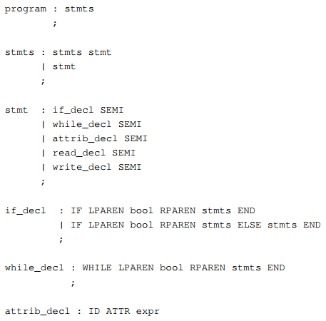

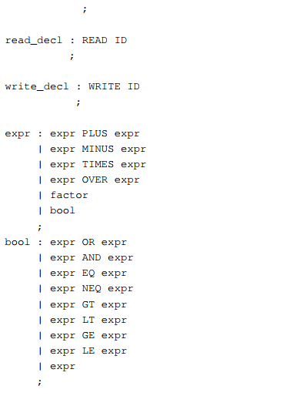

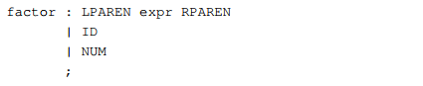

**TOKENS (Para o Analisador Léxico)**

|  |  |
| --- | --- |
| * IF 🡪 se * ELSE 🡪 senao * WHILE 🡪 enquanto * END 🡪 fim * READ 🡪 leia * WRITE 🡪 escreva * PLUS 🡪 + * MINUS 🡪 - * TIMES🡪 * * OVER 🡪 / * SEMI 🡪 ; * LPAREN 🡪 ( * RPAREN 🡪 ) | * ID 🡪 L (L|D)* * NUM 🡪 D (D)* * OR 🡪 ou * AND 🡪 e * EQ 🡪 == * NEQ 🡪 != * ATTR 🡪 = * GT 🡪 > * LT 🡪 < * GE 🡪 >= * LE 🡪 <= * L 🡪 a..z * D 🡪 0..9 |

**Exemplo de código de ENTRADA:**

* leia x;
* soma = 0;
* enquanto (x>1)
* soma = soma * x;
* x = x -1;
* fim;
* escreva soma;
* soma = soma – 5;
* se (soma > 7)
* escreva soma;
* senão
* escreva x;

**Exemplo de código de SAÍDA:**

* scanf(x);
* soma = 0;
* while (x>1){
* soma = soma * x;
* x = x – 1;
* }
* printf(soma);
* soma = soma – 5;
* if (soma > 7){
* printf(soma);
* }else{
* printf(x);
* }

**Tradução Dirigida pela Sintaxe (Geração de Código)**

Escolher a técnica adequada com base no Analisador Sintático escolhido.